ΘΕΜΑ 2

- Να χαρακτηρίσετε τις προτάσεις που ακολουθούν, γράφοντας στο τετράδιό σας, δίπλα στον αριθμό και το γράμμα που αντιστοιχούν, τη λέξη Σωστό, αν η πρόταση είναι σωστή, ή τη λέξη Λάθος, αν η πρόταση είναι λανθασμένη.

- Την στιγμή της δημιουργίας της επαφής ΡΝ, τα ηλεκτρόνια από τον ημιαγωγό τύπου Ρ που ευρίσκονται κοντά στο σημείο της ένωσης θα κινηθούν προς τον ημιαγωγό τύπου Ν με σκοπό να επανασυνδεθούν με τις οπές που υπάρχουν εκεί.
- Οι ημιαγωγοί τύπου Ν έχουν περισσότερους αρνητικούς φορείς, δηλαδή έχουν περίσσεια ηλεκτρονίων και για το λόγο αυτό ονομάζονται τύπου Ν (negative)
- Οι ημιαγωγοί τύπου P έχουν περίσσεια ηλεκτρονίων και για το λόγο αυτό ονομάζονται τύπου P (positive)
(Μονάδες 9)

- Στο παρακάτω σχήμα να ορίσετε ποια περιοχή είναι τύπου Ν, ποια περιοχή είναι τύπου P, πως ονομάζονται τα κενά κυκλικά σύμβολα και πως τα συμπαγή σύμβολα.

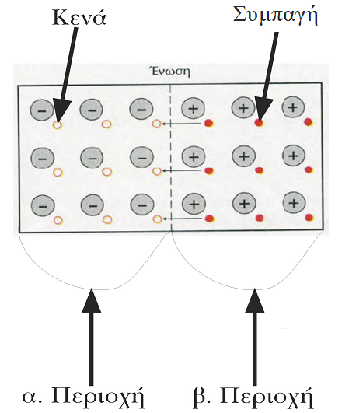
Δίνονται:
Οπές
N
P
Ηλεκτρόνια
(Μονάδες 16)

